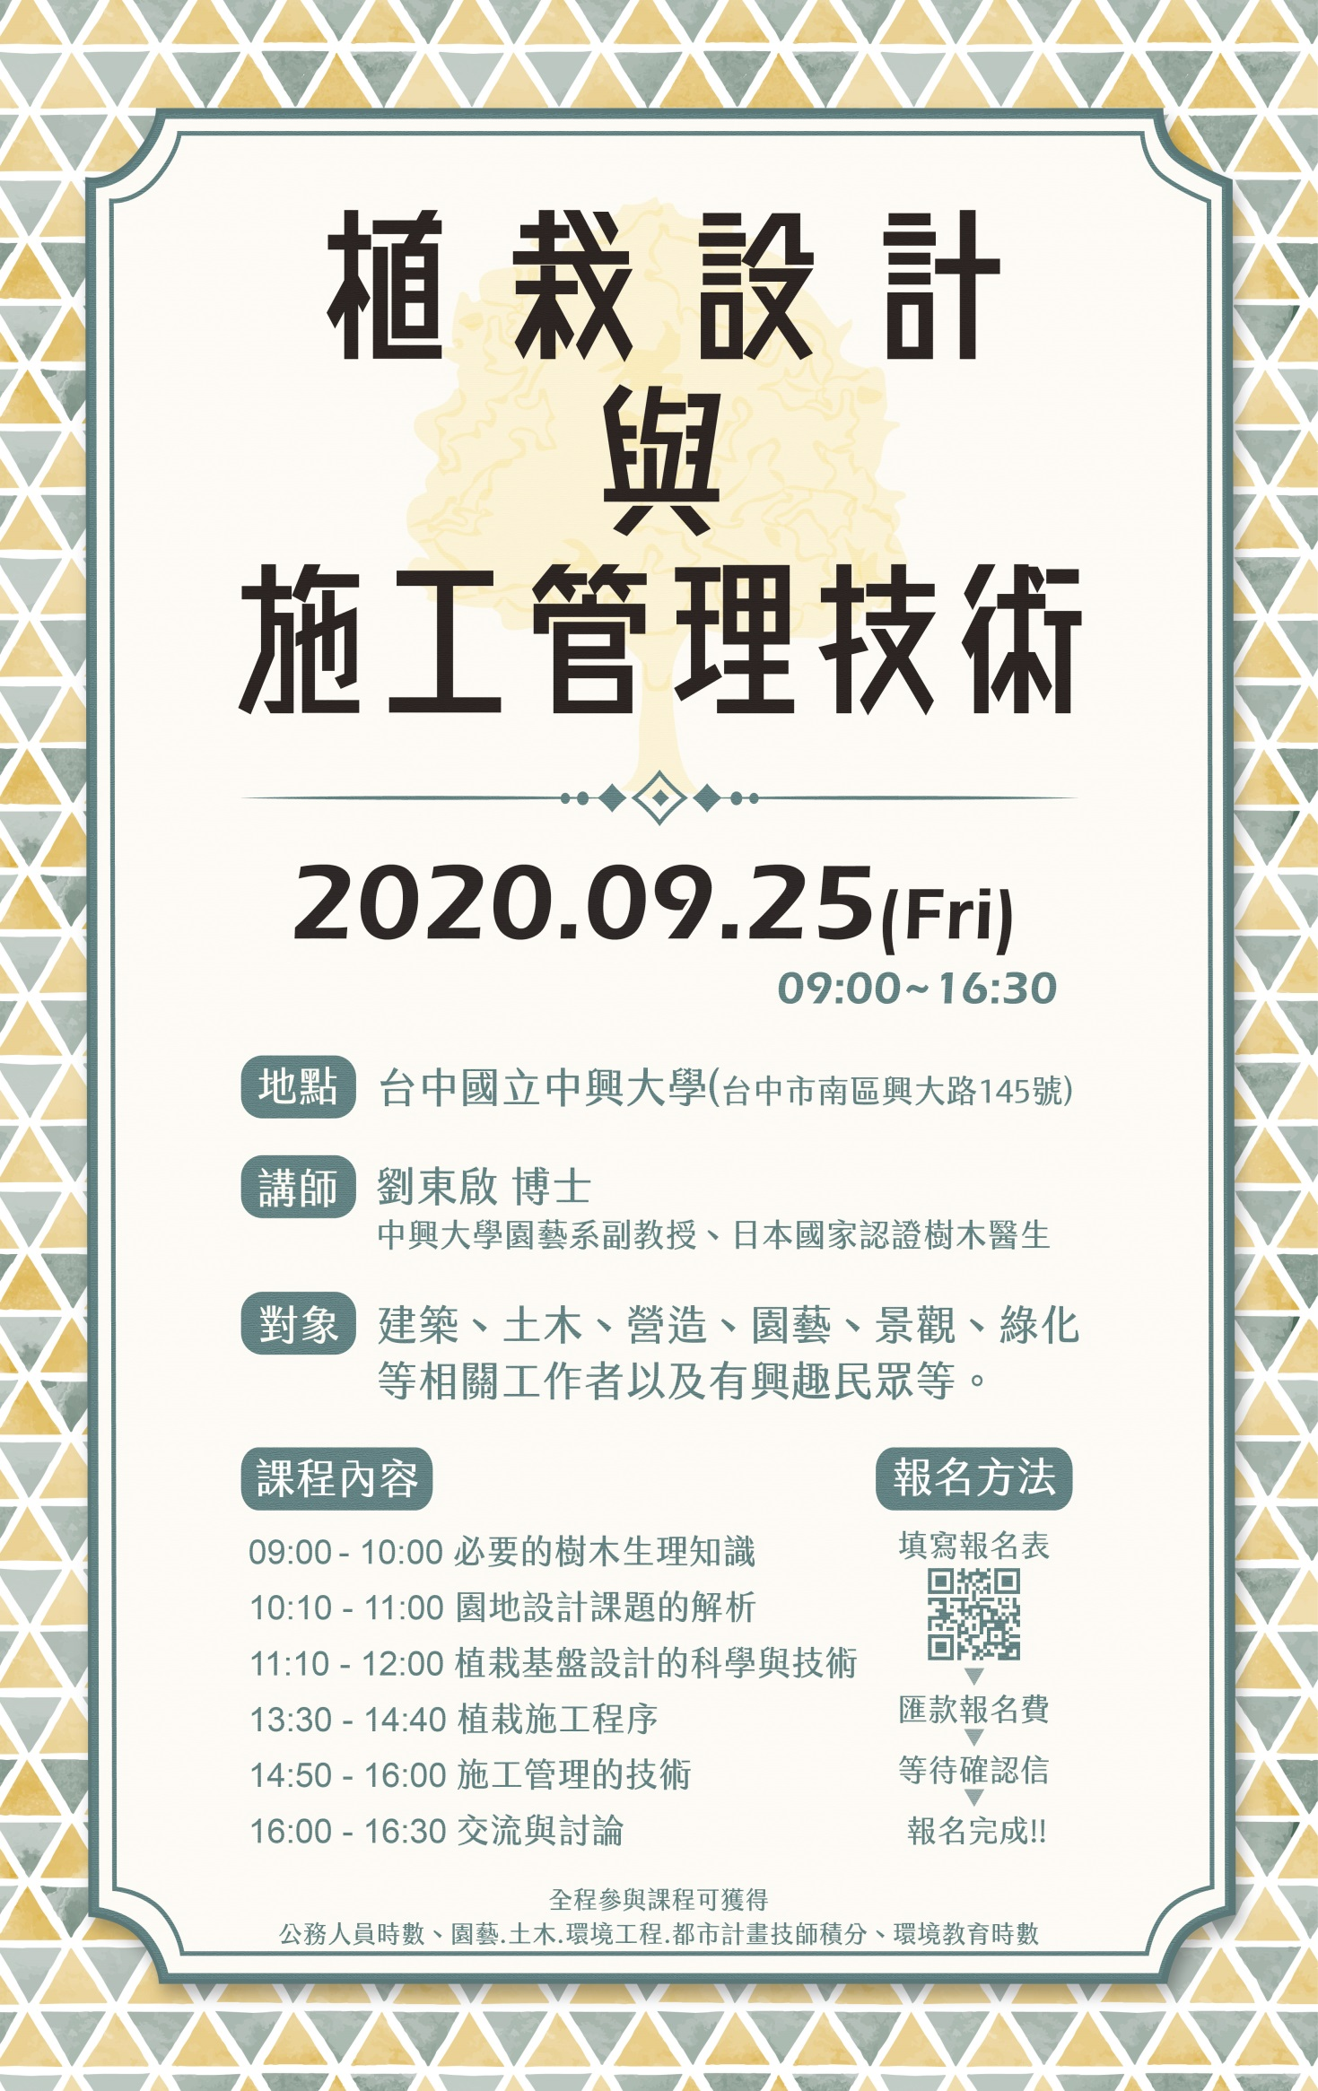

附件一、課程資訊
植栽設計與施工管理技術研習會
2020年7月24日(五)
時間 | 課程內容 | 課程講師
09:00-10:00 | 必要的樹木生理知識 | 劉東啟博士  現職：國立中興大學園藝系副教授，日本國家認證樹醫生。
10:10-11:00 | 園地設計課題的解析
11:10-12:00 | 植栽基盤設計的科學與技術
12:00-13:30 | 用餐與午休
13:30-14:40 | 植栽施工程序 | 劉東啟博士
14:50-16:00 | 施工管理的技術
16:00-16:30 | 交流與討論
※ 報名相關資訊  - 報名系統：https://bit.ly/3lobOuR  - 研習費：新台幣3,000元整。（請於線上報名後五日內繳費，報名截止日：2020.9.22(二) ） |  |  | 

繳費方式：※請匯款至承辦單位：本來興業股份有限公司。
※對帳無誤後本會將以e-mail通知，請留意電子郵件通知。
- ATM轉帳  銀行：玉山銀行中工分行  (銀行代號:808)  帳號：1252-940-005176 | - 無摺存款  - 至玉山銀行各分行，填寫 "無摺存款單"存入研習費。  - 請銀行員將報名者的姓名加註於備註欄內，此方式不需任何手續費。
  受款行：玉山銀行中工分行
  戶名：本來興業股份有限公司
  帳號：1252-940-005176

社團法人台灣綠化技術協會

植栽設計與施工管理技術研習會 報名表
個人基本資料
姓名 |  | 性別 | □ 男 □ 女
身分證字號 |  | 午餐 | □ 葷 □ 素
聯絡電話 |  | E-mail
服務機關  全銜 |  | 職稱
聯絡地址 | □□□□□
其他資料
發票開立  種類 | □ 二聯式發票  □ 三聯式發票（請填抬頭與統編）  抬頭：＿＿＿＿＿＿＿＿＿＿、統編：＿＿＿＿＿＿＿＿
公務人員  終身學習時數 | □ 不需要  □ 需要登錄（請再次確認身分證資料無誤）
環境教育  學習時數 | □ 不需要  □ 需要（請再次確認身分證資料無誤）
技師  訓練積分 | □ 不需要 □ 都市計畫技師 □ 園藝技師  □ 土木工程技師 □ 環境工程技師
研習證明  (上課證明) | □ 不需要  □ 需要（請再次確認身分證資料無誤）
匯款方式  帳戶資料 | □ATM匯款，請填帳號後五碼：＿＿＿＿＿＿＿  □無摺存款，請填匯款日期：＿＿年＿＿月＿＿日
備註 | - 報名表請mail至itree001@gmail.com。  - 連絡電話：0965-136925林小姐。
※退費規則：
- 退費申請距研習會開始七日(含)前扣除轉帳手續費30元後全額退費。
- 退費申請距研習會開始六日至三日前，扣除10%行政手續費及轉帳手續費30元。
- 研習會三日起不予退費。研習退費採電話申請，由協會人員進行確認後，寄出退費申請書之電子檔供申請人填寫，請於一週內填妥回傳申請單。

